**1. SQL이란?**

1.1 정의

* SQL(Structured Query Language / 구조화된 질의 언어)
* 1) RDMS와 데이터 처리를 위한 소통과 2) 데이터베이스에 있는 데이터를 관리하는데 사용하는 언어
* 집합적 언어 (C, JAVA, PYTHON = 절차적 언어)

1.2 특징

* 영어기반, 사용하기에 용이
* 데이터 처리(입력, 삭제, 수정) 뿐만 아니라 데이터베이스 객체(테이블, 뷰) 생성, 수정시 사용
* 특정 조건에 맞는 데이터 한 번에 처리 가능 (집합적 언어)

1.3 표준

* SQL 표준이 존재 -> DBMS 종류(오라클, My SQL, MSSQL 등)에 상관없이 사용가능
* 기본적인 문법 차이는 없지만 세부적으로 들어가면 DBMS 종류에 따라 문법 상이

1.3.1 DBMS에 따른 SQL 구문의 차이

오라클 : Select 2 * 3 From dual; (= 6)

MSSQL : Select 2 * 3; (= 6)

MySQL : Select 2 * 3; (= 6)

**2. SQL의 종류**

2.1 DDL

* DDL (Data definition Language, 데이터 정의어)

: 데이터 베이스 객체 (테이블, 뷰, 인덱스 등)를 생성, 수정, 삭제

2.1.1 DDL의 명령어

* CREATE (객체 생성)
* DELETE (생성된 객체 삭제)
* ALTER (생성된 객체 수정)
* TRUNCATE TABLE (테이블 데이터 삭제)
* RENAME (객체의 이름 변경)

2.2 DML

* DML (Data Manipulation Language, 데이터 조작어)

: 데이터를 조회, 입력, 수정, 삭제

2.2.1 DML의 명령어

* SELECT (테이블에 저장된 데이터를 조회)
* INSERT (테이블에 신규 데이터 입력/저장)
* UPDATE (기존 데이터를 수정)
* DELETE (데이터를 삭제)
* MERGE (조건에 따라 입력과 수정을 동시에 처리)

2.3 TCL

* TCL (Traslation Control Language, 트랙젝션 제어어)

: 트랜젝션 -> 데이터 변경 작업 발생 시

2.3.1 TCL의 명령어

* COMMIT (DML로 변경된 데이터를 데이터베이스에 저장/적용)
* ROLLBACK (DML로 변겨오딘 데이터를 이전상태로 되돌림)

2.4 DCL

* DCL(Data Control Language, 데이터 제어어)

: 권한을 할당하거나 회수

2.4.1 DCL의 명령어

* GRANT (사용자에게 권한을 할당)
* GRANT **권한명[롤명]** TO **사용자**;
* REVOKE (할당된 권한을 사용자로부터 회수)
* REVOKE **권한명[롤명]** FROM **사용자**;

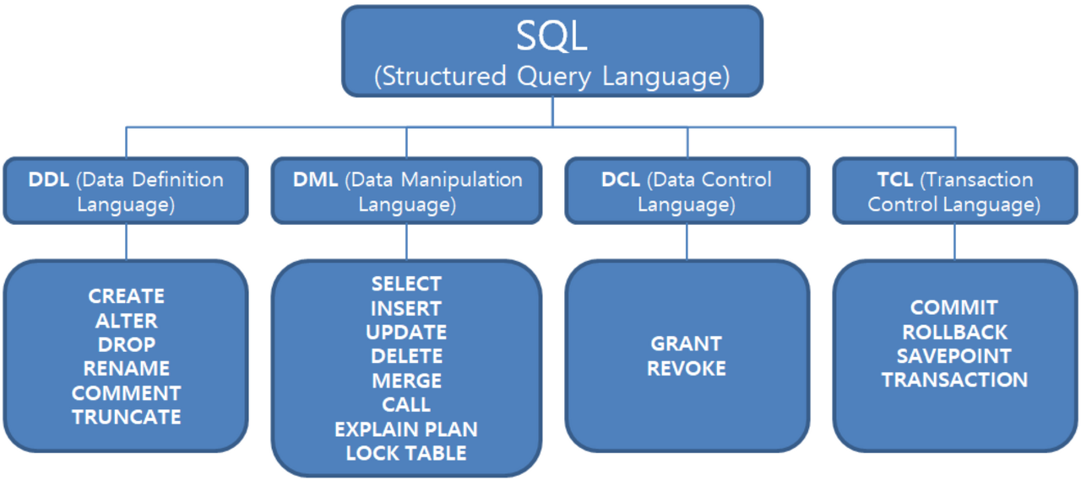

2.5 TRUNCATE TABLE과 DELETE의 차이

|  |  |  |  |  |
| --- | --- | --- | --- | --- |
|  | **기능** | **SQL종류** | **원복 가능여부** | **데이터 삭제여부** |
| TRUNCATE  TABLE | 테이블에 있는  데이터 삭제 | DDL | 원복 불가 | 해당 테이블 데이터  전체를 삭제 |
| DELETE | DML | 원복 가능 | 특정 조건에 맞는 데이터  삭제가능 (WHERE절) |

* 1. 기타

2.6.1 대소문자 구분 여부

* SQL 문장 & 데이터 베이스 객체명은 대소문자 구분 없음

BUT

* 테이블에 있는 데이터 값은 대소문자 구분 있음
* 데이터 딕셔너리에 저장된 객체명은 모두 대문자로 들어가 있음

2.6.2 주석

* 주석 처리된 부분은 무시됨.
* 한줄 주석 : --
* 여러줄 주석 : /* */

**3. 테이블 생성, 삭제, 수정**

3.1 테이블 생성

* CREATE TABLE 문

CREATE TABLE 테이블명(

컬럼명1 데이터형 NULL | NOT NULLL,

컬럼명2 데이터형 NULL | NOT NULLL,

);